Внеклассное мероприятие
Литературно-музыкальная композиция
Название: "О нашем герое".
Актуальность: патриотизм – одна из важнейших черт всесторонне развитой личности, поэтому патриотическое воспитание подрастающего поколения всегда являлось одной из приоритетных задач школы. Патриотическое воспитание предполагает постепенное формирование у учащихся любви к своей Родине, постоянной готовности к ее защите, чувства гордости за свою страну и свой народ, уважение к его великим свершениям и героическому прошлому. Данный сценарий не только знакомит с биографией героя, но и обращает сознание школьников к высоким идеалам, которые были и есть в истории нашей страны, позволяет проникнуться чувством гордости, уважения за своего соотечественника. Степан Михайлович Черепанов учился школе №58 с пятого класса, поэтому решением Свердловского обкома ВКП(б) от 10 апреля 1946 года железнодорожной школе №58 города Камышлова присвоено имя этого Героя Советского Союза. В 2018 году исполняется 100 лет со Дня рождения Степана Черепанова. Форма проведения позволяет не просто рассказать о герое, но и проникнуться содержанием, почувствовать и радость Победы, и боль утраты. Сценарий данного мероприятия составлен на основе материалов книг камышловского писателя, журналиста-ветерана В.Т.Сысюка «Рассвет над Пышмой» и «Путь к подвигу». В разработке использованы отрывки из стихотворения камышловской поэтессы Пашковой Л. «Баллада о герое» и песни «Крутится, вертится шар голубой» (в исполнении Б.Чиркова), «В землянке» (А.Суркова, К.Листова), «Оловянный солдатик» (А.Гарнизова, В.Муравьёва).
Цель мероприятия: расширение знаний учащихся о Степане Михайловиче Черепанове – Герое Великой Отечественной войны, Герое Советского Союза, имя которого носит наша школа.
Задачи:
- познакомить с творчеством уральских авторов;
- развивать творческие способности учащихся, навыки устной речи, выразительного чтения;
- воспитывать интерес к героическому прошлому своего народа;
- воспитывать чувство патриотизма, любви и уважения к своей родине.
Оборудование:
Портрет С.М.Черепанова, гитара, стол, стул.
Форма: литературно-музыкальная композиция, посвящённая памяти Героя Великой Отечественной войны Черепанова Степана Михайловича. Данная форма выбрана с учётом возрастных и индивидуальных особенностей класса. Дети в классе очень активные, творческие, стремящиеся всегда быть первыми, демонстрировать свои таланты и достижения на публике.

Методы работы:
- ролевая игра ( исполнение роли учит детей ориентироваться на сцене, строить диалог с партнёром, запоминать слова героев инсценировки, развивать зрительную память, наблюдательность, фантазию);
- культура речи (на данном этапе развивается чёткая дикция, разнообразная интонация, творческая фантазия, пополняется словарный запас);
- ритмопластика (данный метод позволяет детям учить и запоминать нужные позы, учит создавать различные образы, развивает координацию движений).
Предварительная подготовка:
- подготовка костюмов
- подготовка декораций
- распределение ролей
Ожидаемый результат:
воспитательное мероприятие должно вызвать у учащихся эмоциональный отклик - современные дети должны понимать, какой ценой досталась Победа; повысить уровень информированности школьников о судьбе своего соотечественника; стимулировать развитие таких личностных качеств, как уважение, сострадание, доброта, любовь к Родине.
Ход мероприятия: литературно-музыкальная композиция состоит из трёх частей-эпизодов: "Детство", "Юность", "Письма", объединённых образом главного героя - Черепанова С.М. и двумя ведущими-рассказчиками. По ходу рассказа ведущих обыгрываются несколько ситуаций из жизни главного героя. Начинается и заканчивается мероприятие со стихотворений о герое.
Участники: учащиеся 9 класса и два пятиклассника.
Слушатели: учащиеся 8-11 классов.
Рефлексия: данное мероприятие впервые было продемонстрировано педагогической общественности города 8 мая 2015 года в рамках городского семинара «Пути и подходы реализации «Концепции духовно-нравственного развития и воспитания личности гражданина России во внеурочной деятельности учителей русского языка и литературы» и получило положительные отзывы. Данное мероприятие стало традиционным для нашей школы и проводится ежегодно в рамках Недели Черепанова.
Методическая разработка, фотографии и информация о публичной презентации представлены ниже.
Список использованной литературы:
- Сысюк В.Т. «Рассвет над Пышмой» Повесть. – Камышлов: 2013
- Сысюк В.Т. «Путь к подвигу». Сборник очерков и документальных рассказов о камышловцах – Героях Советского Союза и кавалерах ордена Славы. – Камышлов: 2005
- Пашкова Л. «Баллада о герое» - «Камышловские известия»: 5 марта 2011
Список использованных музыкальных произведений:
- Гарнизов А., Муравьёв В. «Оловянный солдатик»
- Садовский Ф. «Крутится, вертится шар голубой» (в исполнении Б.Чиркова)
- Сурков А., Листов К. «В землянке»

Методическая разработка внеклассного мероприятия по литературе
Литературно-музыкальная композиция «О нашем герое», посвящённая памяти Героя Великой Отечественной войны С.М.Черепанова; фотографии с мероприятия, информация о публичной презентации.
Ведущий 1:
Он рос как все мальчишки в городке,
гусей пас и в реке Пышме купался.
Рыбачил, бегал, грелся на песке,
на лошади порой верхом катался.
Ходил в походы и в футбол играл,
за мандолиной мог сидеть часами.
Домашние оркестры собирал
и выступал со школьными друзьями.
Наш Понька - так звала его родня,
от "Стё-поньки", возможно, сократили.
За Понькой прибегала ребятня,
Степана Черепанова любили.
Закончив школу, в институт пошёл,
как и мечталось, в свой, индустриальный.
Работу по душе себе нашёл,
но сорок первый наступил - опальный.
Ведущий 2:
5 декабря 1918 года в городе Камышлове в семье служащего Михаила Васильевича и учительницы Анны Георгиевны родился сын Степан. С пятого класса Стёпа учился в школе № 58, которая в то время располагалась по улице Розы Люксембург. Учился хорошо. Он был весёлым, жизнерадостным ребёнком. Товарищи любили его за честность и справедливость.
Эпизод 1. Детство.
Голос за сценой(выходит мальчик с веткой, изображает, как пасёт гусей):
Понька Черепанов, изнывая от июньского зноя, нехотя подгонял вицей гусыню, которая то ли от старости, то ли из-за своей лени плелась в хвосте птичьей колонны. Он хотел поскорее добраться до речки и окунуться в прохладную воду. Понька знал, что Пышма течёт в ту сторону, где стоит кожевенный завод. Вместе с отцом, который работал на кожевенном, он не раз бывал там, видел огромные барабаны и станки.
Вдруг как из-под земли вырос перед колонной гусей "наездник" верхом на осиновой ветке. Незнакомец лихо затормозил коня.
Понька Черепанов: - Ещё чего не хватало, - с обидой подумал Понька и пригрозил незнакомцу,- Чего уставился? Уходи с дороги!
Вовка Кузнецов: - А ты чего здесь ходишь? Это моя улица.
Понька Черепанов: - И вовсе не твоя! Я здесь с мамой каждый раз хожу, когда она полощет бельё.
Ходят вокруг друг друга.
Понька Черепанов: - Ну, ладно, не будем драться. Откуда приехал?
Вовка Кузнецов: - Из Свердловска. У тёти Ларисы Васильевны Елфимовой жить буду.
Понька Черепанов: - А звать-то как?
Вовка Кузнецов: - Вовка, Вовка Кузнецов. А тебя?
Понька Черепанов: - Степан Черепанов, но все зовут Понька.
Вовка Кузнецов: - Давно пасёшь гусей?
Понька Черепанов: - Второй год.
Вовка Кузнецов: - Хочешь, будем вместе пасти?
Понька Черепанов: - Давай
Вовка Кузнецов: - А мне тётя подарила ножик. Хочешь я тебе его дам?
Понька Черепанов: - Не надо. Тётка заругает. Мы лучше коней им будем вырезать. Я знаю одно место за рекой, там длинные ивы растут. Хорошие кони получатся.
Ведущий 2:
- Целый день мальчишки провели на реке. Поньке понравился новый друг, и Вовка был доволен, что ему будет с кем скакать на конях и рубить саблями белых. Они поклялись быть всегда вместе и защищать друг друга от обидчиков.
Ведущий 1:
- В доме Черепановых всегда было много друзей: Петя Помазкин, Серёжа Телеусов, Саша Лебедев, Витя Овчинников, Володя Кузнецов. Поэтому здесь всегда было весело, звучала музыка, организовывались домашние спектакли.
Пройдут годы. Друзья Степана станут инженерами, врачами, педагогами, руководителями. Вовка Кузнецов станет Владимиром Гавриловичем, в чине контр-адмирала будет командовать одним из соединений Краснознамённого Тихоокеанского флота. Виктор Евстафьевич Овчинников будет секретарём парткома Квашнинского совхоза, долгие годы проработает секретарём исполкома Камышловского районного Совета. Пётр Васильевич Помазкин пройдёт путь до секретаря Центрального комитета комсомола Эстонии. Затем возглавит Свердловское управление издательств, полиграфИи и книжной торговли.
Ведущий 1:
- Степан был не только отличным товарищем, он был ещё и хорошим спортсменом - главным инициатором всех футбольных встреч в школе. Он хорошо играл на гитаре, на мандолине, любил петь, активно занимался в планерном кружке.
Эпизод 2. Юность.
ПЕСНЯ «В землянке» играет фоном, девушки и юноши гуляют, пара танцует вальс.
Ведущий 1:
- Степан мечтал стать инженером и поэтому после окончания школы в 1936 году он поступает в Уральский индустриальный институт им. С.М.Кирова в Свердловске. В стенах института Степан вступает в ряды ВЛКСМ. В институте его любили за весёлый нрав и доброе сердце. Степан много работал над освоением своей будущей профессии, был дисциплинированным и аккуратным студентом.
Ведущий 2:
- Он был прямолинейным во всём, справедливым, честным. Было в нём что-то располагающее. Самый красивый и обаятельный парень факультета, шутник, спортсмен и музыкант, он был душой коллектива
Девушки и юноши гуляют, Черепанов с гитарой в руках наигрывает мелодию, после песни раздаётся радиосигнал, сообщающий о начале Великой Отечественной войны; все замирают, глядя на источник сигнала.
Черепанов:
- Доучиваться будем потом, когда разгромим врага, а сейчас пойдём защищать любимую страну.
Ведущий 1:
- В 1941 году, когда началась Великая Отечественная война, Степан заканчивал свой дипломный проект.
Ведущий 2:
- Война застала Степана и его товарищей на преддипломной практике в Каменске-Уральском. Он хотел было тут же идти в военкомат, но его сдерживал приказ института: оставаться на рабочих местах до особого распоряжения. Уже в Свердловске все выразили желание идти добровольцами на фронт. В июле отправляются лучшие друзья Степана Серёжа Телеусов, Миша Золотавин, Стёпа Кочетков. Когда же очередь дошла до Черепанова, медицинская комиссия забраковала его - не подходил по зрению.
Ведущий 1:
- Через день, когда сменились врачи, он прошёл комиссию без сучка и задоринки... Вместо себя к глазному врачу послал товарища. 28 июля 1941 года он уходит добровольцем на фронт. Сначала попадает в Ирбитское артиллерийское училище, потом направляется на Запад.
Эпизод 3. Письма
Читает мать, пишет солдат (в разных концах сцены) фоном музыка «В землянке»
Ведущий 2:
- Он писал:
Голос за сценой от имени Черепанова: - "Сейчас идём на Запад, будем защищать свою Родину. Отдам всё, чтобы отомстить фашистам за поруганную землю, за несчастье стольких людей, за смерть моих школьных и институтских товарищей. Май 1942"
Ведущий 2: Через 3 недели, 26 мая на Воронежском направлении артиллерист, лейтенант Черепанов впервые встретился с крагом. Фашисты шли в атаку, но каждый раз откатывались назад. А Черепанов со своим подразделением в тот день не отступили ни на метр.
(снова выходит солдат, пишущий письмо, на другом конце сцены мать читает письмо)
Голос:
- Пишу вам первое письмо с фронта. После нескольких дней жестоких боёв, мы их, гадов, положили.
Ведущий 1:
- Шли месяцы напряжённой фронтовой жизни. Были будни и фронтовые праздники. Степану было присвоено звание ст. лейтенанта, он был принят в партию. Осенью 1943 года он был дважды ранен. Наскоро подлечился в санчасти - и снова в бой. Вместе с товарищами он освобождал Украину, Молдавию, Румынию...
Ведущий 2:
- Шёл бой за крупный опорный пункт немцев. Гитлеровцы оказывали упорное сопротивление. Ранен наводчик. Степан подползает к пушке. И снова - огонь. Более трёх часов сражался отважный офицер. 8 огневых точек и около 50 фашистов уничтожил боевой расчёт капитана Черепанова. Враги бежали, бросив 4 орудия... И снова наступление...
Ведущий 1:
- 1944 год Степану Михайловичу Черепанову присвоили звание Героя Советского Союза. Он писал домой:
Голос:
- Можете прочесть "Правду" за 10 февраля и поздравить меня с присвоением звания Героя Советского Союза. Видите, и я, простой солдат награждён за свою службу народу...
Ведущий 1:
- Приближались октябрьские праздники. Из штаба получен приказ - 7 ноября захватить пункт Тисса-Дон. Артподготовка началась утром. Майор Черепанов пополз к одному из орудий, в это время разорвался вражеский снаряд (звук разрывающегося снаряда обрывает музыку). Степан был смертельно ранен.
Мать читает письмо, стоя, а затем сидя за столом, на столе портрет и свеча
Голос за сценой:
- Черепановой Анне Георгиевне.
По сообщению военного командования, Ваш сын, майор Черепанов Степан Михайлович, погиб смертью храбрых в боях за Советскую Родину.
За геройский подвиг, совершённый вашим сыном Черепановым Степаном Михайловичем в борьбе с немецкими захватчиками, Президиум Верховного Совета СССР Указом от 9 февраля 1944 года присвоил ему высшую степень отличия - звания Героя Советского Союза.
Посылаю Вам грамоту Президиума Верховного Совета СССР о присвоении Вашему сыну звания Героя Советского Союза для хранения как память о сыне-герое, подвиг которого никогда не забудется нашим народом.
Председатель Президиума Верховного Совета СССР Н. Шверник
Песня "Оловянный солдатик"в исполнении двух девушек, мать в это время сидит у портрета и плачет.
Ведущий 2:
- Похоронили Степана Черепанова на площади Пияц в венгерском городе Дебрецен. На могильной плите слова:
Ведущий 1:
- Здесь похоронен Герой Советского Союза Черепанов С.М., павший в борьбе с фашизмом 7 ноября 1944 года.
Ведущий 2:
- После войны был воздвигнут памятник. На могиле героя цветут цветы в знак восхищения храбростью советского народа.
Заключительное стихотворение:
У Дебрецена памятник стоит,
покоятся советские солдаты.
И наша память бережно хранит -
здесь Черепанов воевал когда-то.
Прошло с тех пор уже немало лет,
и в честь героя улицу назвали.
Он уходил в последний свой рассвет,
чтоб этот ужас мы не испытали.
О, сколько жизней унесла война!
Безумие - не знавшее границы!
Не забывайте эти имена!
Не забывайте, люди, эти лица!

Копия отзыва Гостюхиной Ю.А., Раковой В.Ф., учителей русского языка и литературы МАОУ «Лицей № 5» КГО, о проведении внеклассного мероприятия в рамках городского семинара.
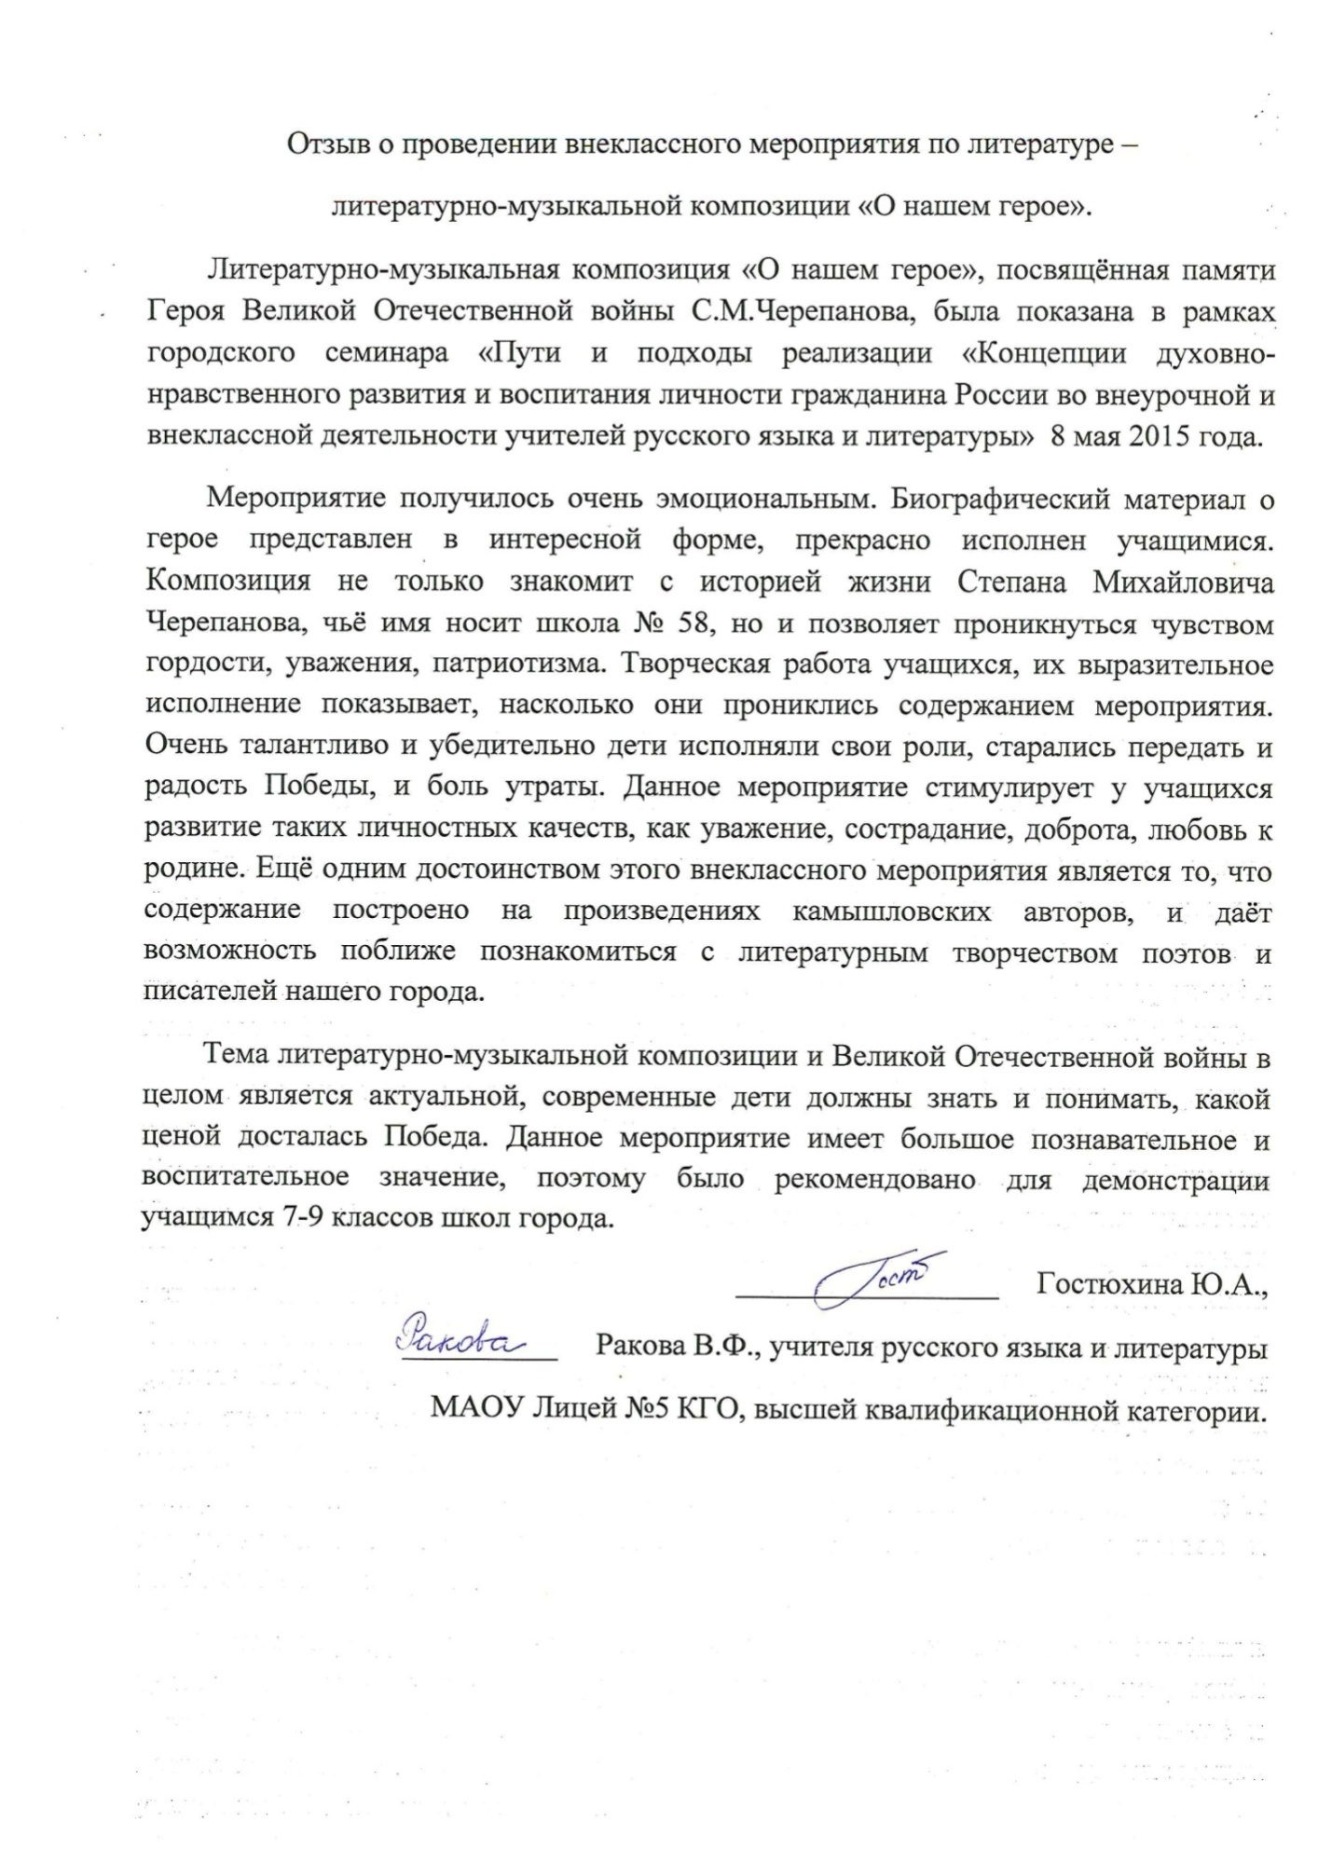
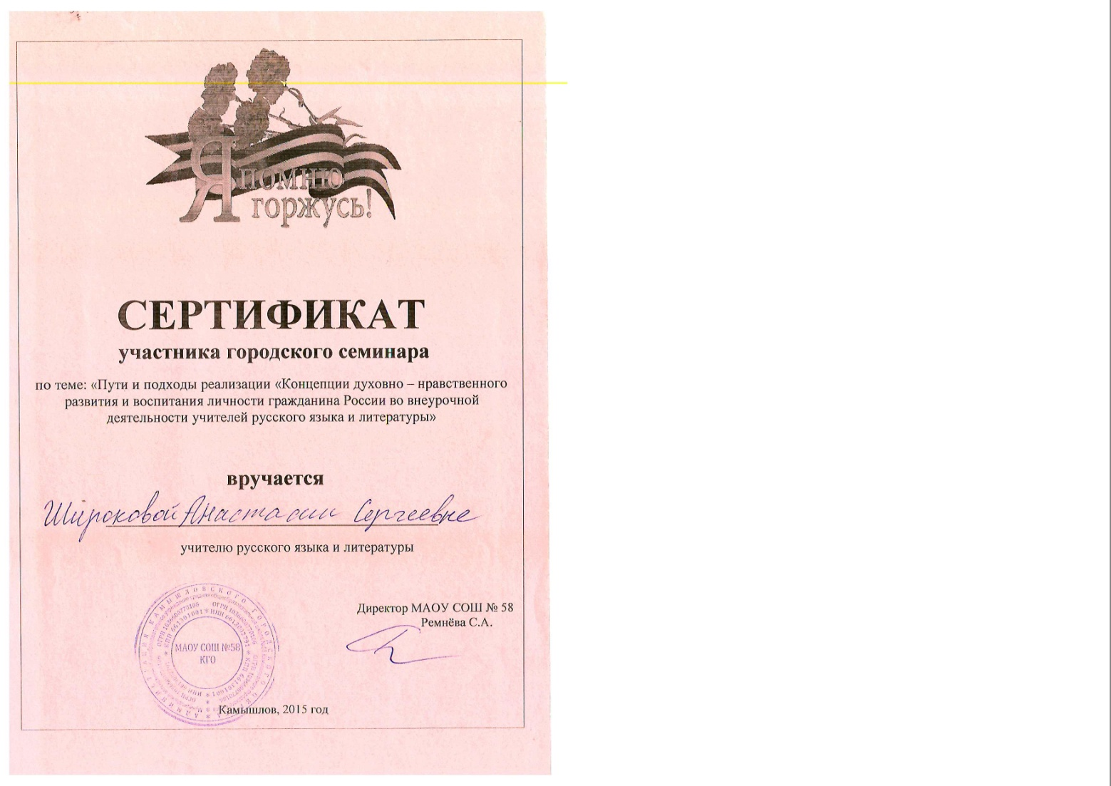

Копия сертификата участника городского семинара, подтверждающая проведение открытого внеклассного мероприятия по литературе «О нашем герое».

Фотографии с мероприятия - литературно-музыкальная композиция
«О нашем герое».

